

Руководство IT-специалиста
СИСТЕМЫ ФИНГРАД

На 22 листах

СОДЕРЖАНИЕ

1 Установка обновления системы ФинГрад 3
1.1 Как получить новую версию 3
1.2 Как установить обновление 3
1.3 Обновление базы данных 7
2 Ошибки при импорте из 1С 8
Регистрация библиотеки comcntr.dll: 8
3 Подключение облачного S3-хранилища для выгрузки файлов 9
3.1 Настройка подключения к S3-хранилищу: 9
3.2 Настройка выгрузки файлов в S3-хранилище 9
3.3 Выгрузка файлов через приложение-клиент 11
3.4 Выгрузка файлов через командную строку 11
3.5 Усечение размера базы данных после выгрузки файлов 12
4 Перестроение индексов для базы данных MS SQL 14
4.1 Перестроение общих индексов 14
5 Настройка автоматического импорта 17
5.1 Создание задачи автоимпорта 17
5.2 Проверка корректности автоимпорта 19
6 Информационная безопасность 20
6.1 Функции обеспечения информационной безопасности 20
7 Рекомендации по резервному копированию базы данных 21
8 Рекомендации по мониторингу 22

  - Установка обновления системы ФинГрад
По умолчанию еженедельно происходит автоматическое обновление. День, в который выполняется автообновление, задается при установке приложения. Автоматически в качестве дня обновления устанавливается суббота.
    - Как получить новую версию
Чтобы получить дистрибутив новой версии приложения ФинГрад, напишите на support@fingrad.com или позвоните по телефону:
+7 495 980-42-88.
    - Как установить обновление
Чтобы обновить приложение ФинГрад, запустите полученный от фирмы-разработчика файл на выполнение. Предварительно рекомендуется завершить все остальные программы.
Далее процесс переустановки (обновления) ФинГрада происходит следующим образом:
- Разрешение выполнения программы. Операционная система может выдать запрос на внесение изменений на компьютере (Рисунок 1). Нажмите на кнопку «Да».
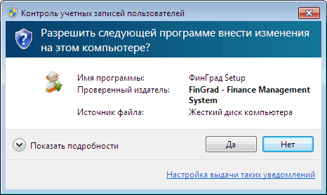
Рисунок 1 – Запрос на внесение изменений
- Запуск мастера установки ФинГрада. Откроется окно мастера установки ФинГрада (Рисунок 2). В нём нажмите на кнопку «Далее».
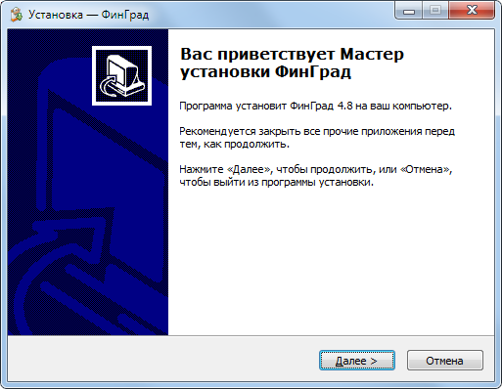
Рисунок 2 – Окно мастера установки
- Принятие лицензионного соглашения. Ознакомьтесь с текстом Лицензионного соглашения, выберите пункт «Я принимаю условия лицензионного соглашения» и нажмите на кнопку «Далее» (Рисунок 3).
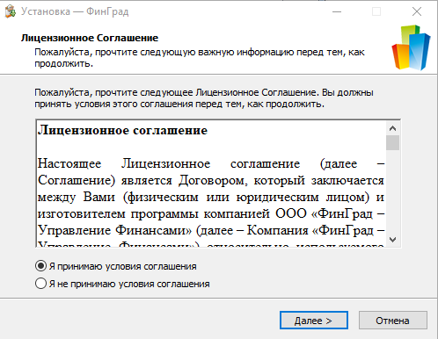
Рисунок 3 – Принятие лицензионного соглашения
- Обзор устанавливаемых компонентов. В следующем окне мастер установки демонстрирует, какие компоненты будут установлены и какой объем свободной памяти на диске для этого требуется (Рисунок 4). Нажмите на кнопку «Далее».
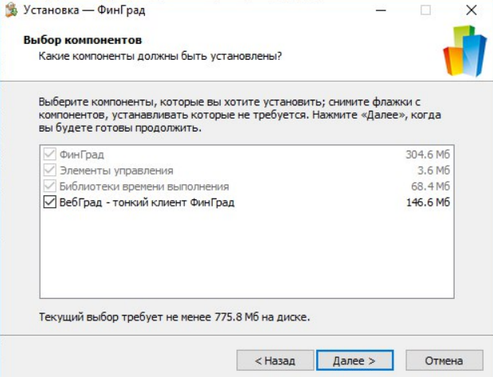
Рисунок 4 – Выбор компонентов
- Создание значков. Затем укажите, требуется ли создавать значки ФинГрада на рабочем столе Windows и в Панели быстрого запуска (Рисунок 5).
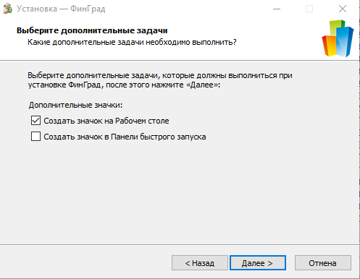
Рисунок 5 – Создание значков
- Настройки еженедельного обновления. Укажите, в какой день будет проводиться автообновление программы ФинГрад. По умолчанию выбрана суббота (Рисунок 6).
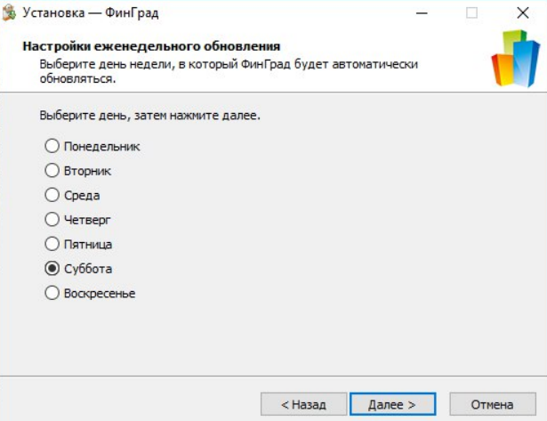
Рисунок 6 – Настройка еженедельного обновления
- Выполнение установки. После того, как вы нажмёте кнопку «Далее», начнётся процесс обновления версии ФинГрада на вашем компьютере.
- Сообщение об окончании установки. Мастер установки сообщит о том, что программа установлена (Рисунок 7).
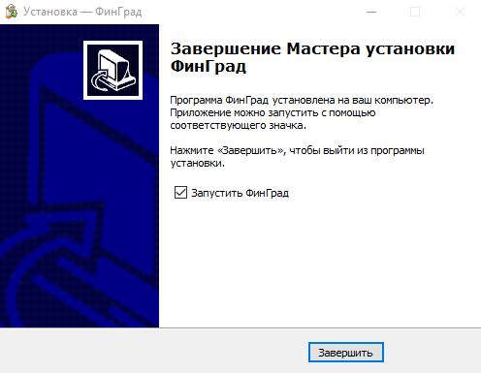
Рисунок 7 – Завершение установки
- Завершение работы мастера установки. Нажмите кнопку «Завершить». Если после окончания установки не требуется запускать приложение, перед завершением установки снимите галочку возле надписи «Запустить ФинГрад». В противном случае приложение автоматически запустится
    - Обновление базы данных
После обновления версии приложения ФинГрад может потребоваться обновление базы данных. Обновление выполняется при входе в базу данных ФинГрада. Если приложение обнаружит, что версия базы данных устарела, то выводится соответствующее системное сообщение (Рисунок 8).
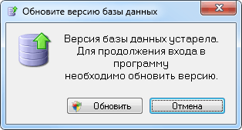
Рисунок 8 – Обновление версии БД
Если на этом шаге нажать на кнопку «Обновить», то ФинГрад обновит базу данных. После обновления версии базы данных вход со старой версией приложения будет невозможен. Поэтому если у Вас есть несколько установленных экземпляров приложения (например, на терминальном сервере и веб-сервере), требуется обновить их все.
Обновление БД требуется только один раз.
Замечание. Для обновления базы данных требуются права администратора компьютера и пароль от учетной записи sql-пользователя, под которым подключена БД. Обязательно сделайте резервную копию базы данных перед обновлением!

  - Ошибки при импорте из 1С
После обновления платформы 1С на машинах, где выполняется импорт данных из 1С, может потребоваться регистрация библиотеки comcntr.dll для обеспечения корректной работы интеграции.
Если возникает ошибка <<Ошибка подключения к источнику данных: Ошибка 1С. Библиотека не зарегистрирована>> – выполните действия, представленные ниже.

Регистрация библиотеки comcntr.dll:
- Запустите командную строку от имени администратора.
- Введите следующую команду, указав путь к файлу comcntr.dll (Рисунок 9). Например:
regsvr32 «C:\Program Files (x86)\1cv8\8.3.14.1779\bin\comcntr.dll»

Замечание. Убедитесь, что путь к файлу comcntr.dll соответствует версии установленной платформы 1С. Путь может отличаться в зависимости от версии. Замените на актуальную версию.
- Нажмите на клавишу «Enter».
- Если Система запросит подтверждение на выполнение операции, разрешите её.
- После успешной регистрации библиотеки появится сообщение: «DllRegisterServer в comcntr.dll успешно выполнен».
- В случае повторения ошибки проверьте правильность пути к comcntr.dll и наличие прав на выполнение команды.
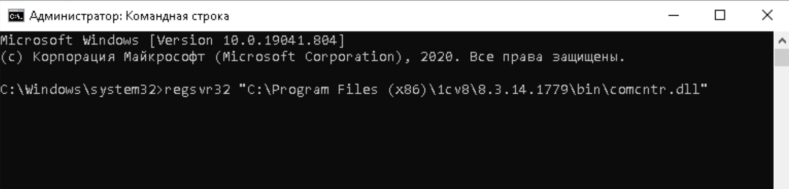
Рисунок 9 – Пример ввода в командную строку
Если возникает ошибка: <<Несоответствие версий клиента и сервера 1С:Предприятия. Различаются версии клиента и сервера (8.3.14.1779 – 8.3.24.1548), клиентское приложение: COM-соединение>>,
то необходимо обновить версию приложения 1С на машине, где выполняется импорт данных, в соответствии с версией, установленной на сервере 1С. Далее, при необходимости зарегистрировать comcntr.dll по инструкции выше.
  - Подключение облачного S3-хранилища для выгрузки файлов
Если у Вас используется блок Казначейство, то со временем база данных может сильно увеличится за счет прикрепляемых к заявкам файлов (счета, договоры и т.д.). Для того чтобы ограничить рост базы данных, можно периодически выгружать файлы из БД во внешнее хранилище. Рассмотрим настройку такой выгрузки на примере S3-хранилища.
Замечание. Вы можете выгружать файлы из базы данных не только в S3-хранилище, но и на Google Диск (инструкция по настройке), в папку на жёстком диске или в сетевом хранилище. Выберите для этого соответствующий тип хранилища при настройке.
Для выгрузки файлов из базы данных ФинГрад в облачное S3-хранилище необходимо настроить подключение к S3-совместимому хранилищу (например, Amazon S3, MinIO, Yandex Object Storage, VK Cloud и т.д.) и указать параметры доступа в настройках приложения.

    - Настройка подключения к S3-хранилищу:
1. Убедитесь, что у вас есть учетные данные для доступа к S3-хранилищу:
- Access Key ID (идентификатор ключа доступа);
- Secret Access Key (секретный ключ доступа);
- Endpoint URL (URL-адрес конечной точки S3-хранилища, например, https://s3.amazonaws.com или адрес вашего провайдера);
- Bucket Name (имя бакета для хранения файлов).
- Проверьте наличие прав на чтение и запись в указанном бакете для предоставленных учетных данных.
    - Настройка выгрузки файлов в S3-хранилище
1. Запустите приложение-клиент ФинГрад (Fingrad64.exe) из папки C:\Program Files (x86)\ФинГрад\Fingrad64\.
2. На главном экране выберите последовательно разделы  «Сервис» → 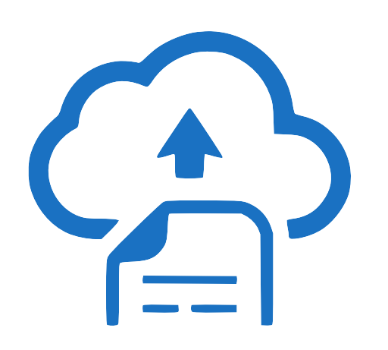 «Файловый архив» (Рисунок 10):
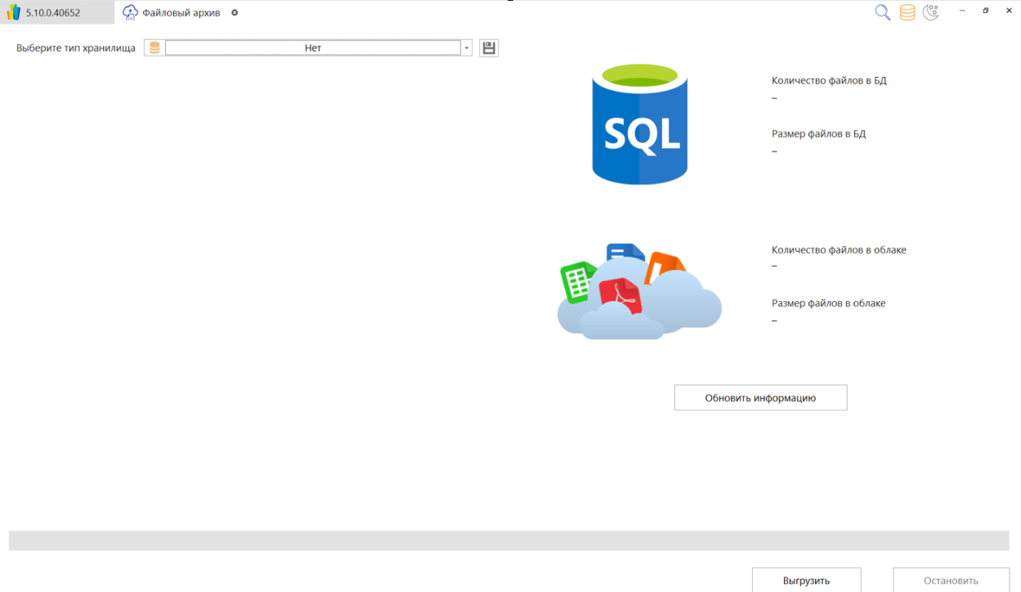
Рисунок 10 – Открытая вкладка «Файловый архив»
3. В поле «Выберите тип хранилища» выберите «S3-хранилище» (Рисунок 11):
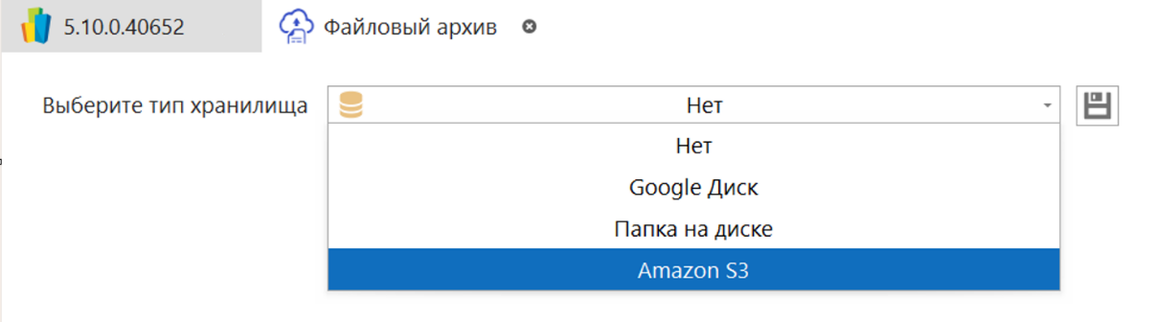
Рисунок 11 – Выбор типа хранилища
4. В настройках подключения к S3 укажите:
- Endpoint URL: адрес конечной точки S3-хранилища (например, https://s3.amazonaws.com);
- Bucket Name: имя бакета, в который будут выгружаться файлы;
- Access Key ID и Secret Access Key: учетные данные для доступа.
5. Нажмите на кнопку «Проверить подключение», чтобы убедиться в корректности введенных данных.

    - Выгрузка файлов через приложение-клиент
1. В приложении-клиенте откройте раздел «Файловый архив».
2. Нажмите на кнопку «Обновить информацию» для оценки количества и объема выгружаемых файлов (Рисунок 12).
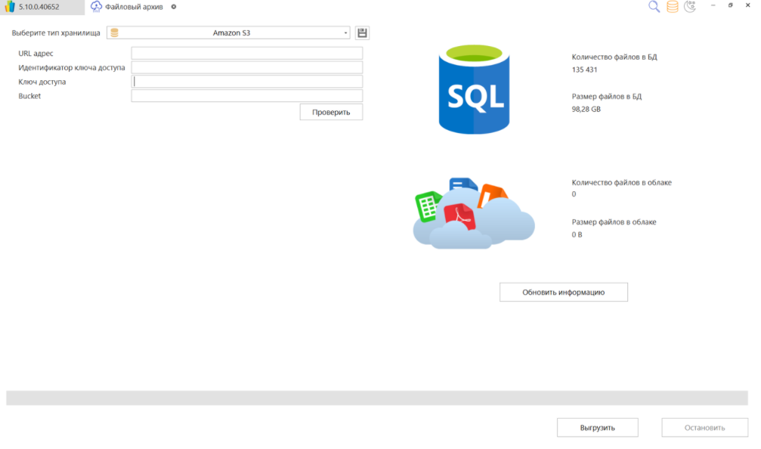
Рисунок 12 – Оценка количества и объема файлов
- Нажмите на кнопку «Выгрузить» для выполнения выгрузки в S3-хранилище.
    - Выгрузка файлов через командную строку
- Запустите командную строку от имени администратора.
- Перейдите в папку с установленным приложением:

cd «C:\Program Files (x86)\ФинГрад\Fingrad64»

- Выполните команду:
Fingrad64.exe -database=<Название_БД> -user=<Логин> -password=<Пароль> -syncFileArchive

Замечание. Используйте логин/пароль пользователя с правами администратора в приложении.
При выгрузке файлов на локальный или сетевой диск у пользователя, под которым запускается рабочий процесс IIS (w3wp.exe), должен быть доступ к папке с выгруженными файлами.
При условии, что несколько ручных выгрузок проходит без ошибок и пропуска файлов, можно настроить автоматическую выгрузку из командной строки через стандартный планировщик заданий Windows. При наличии ошибок чтения/записи файлов запуск из командной строки остановится после первой ошибки. При запуске выгрузки через интерфейс такие файлы будут пропущены и выгрузка продолжится.

    - Усечение размера базы данных после выгрузки файлов
Это не обязательная процедура. Ее следует выполнять только в случае необходимости уменьшить размер базы данных.

Замечание. При проведении усечения размера БД рекомендуется иметь запас свободного места на диске не менее размера, на который вы планируете уменьшить базу данных.
Если не проводить усечение, то при дальнейшей эксплуатации в первую очередь будет заполняться освободившееся в результате выгрузки файлов пространство внутри базы данных. Если выгрузку файлов проводить регулярно, можно продолжительное время сохранять размер базы данных.

Для усечения размера базы данных после выгрузки файлов необходимо запустить следующий скрипт в приложении "SQL Server Management Studio:

USE <Имя БД>
GO
DECLARE @FileName sysname = N'<логическое имя файла базы данных>'; -- можно узнать в свойствах БД на вкладке Файлы
DECLARE @TargetSize INT = (SELECT 1 + size*8./1024 FROM sys.database_files WHERE name = @FileName);
DECLARE @Factor FLOAT = .999;
WHILE @TargetSize > 0
BEGIN
SET @TargetSize *= @Factor;
DBCC SHRINKFILE(@FileName, @TargetSize);
DECLARE @msg VARCHAR(200) = CONCAT('Shrink file completed. Target Size: ',
@TargetSize, ' MB. Timestamp: ', CURRENT_TIMESTAMP);
RAISERROR(@msg, 1, 1) WITH NOWAIT;
WAITFOR DELAY '00:00:01';
END;

Основные принципы работы данного скрипта:
вычисление текущего размера файлов базы данных;
формирование цикла операции с усечением размера БД, каждый цикл размер БД высчитывается по формуле – текущий размер БД*0.999;
повтор цикла пока не закончится неиспользуемое пространство в БД;
после усечения размера БД, необходимо остановить скрипт вручную.
В результате выполнения N циклов операций очищается неиспользуемое пространство, освободившееся после выгрузки файлов.

Замечание. Время выполнения скрипта зависит от мощности и текущей нагрузки на сервер.
Рекомендуется до и после усечения провести перестроение индексов в базе данных.

  - Перестроение индексов для базы данных MS SQL
    - Перестроение общих индексов
Перестроение индексов в базе данных необходимо для:
- улучшения производительности запросов за счет оптимизации структуры индексов, которая может быть нарушена из-за частых изменений данных (вставок, обновлений, удалений);
- устранения фрагментации, что ускоряет доступ к данным и снижает время обработки запросов;
- поддержания эффективности работы columnstore-индексов, которые используются для аналитических запросов, особенно если индикатор состояния в приложении показывает низкую производительность (менее 3 звезд).
Выполнять перестроение следует по необходимости, если индикатор «Состояние columnstore индексов» показывает 3 звезды или менее в разделе настроек «Системная информация» (Рисунок 13), что указывает на фрагментацию и снижение производительности.
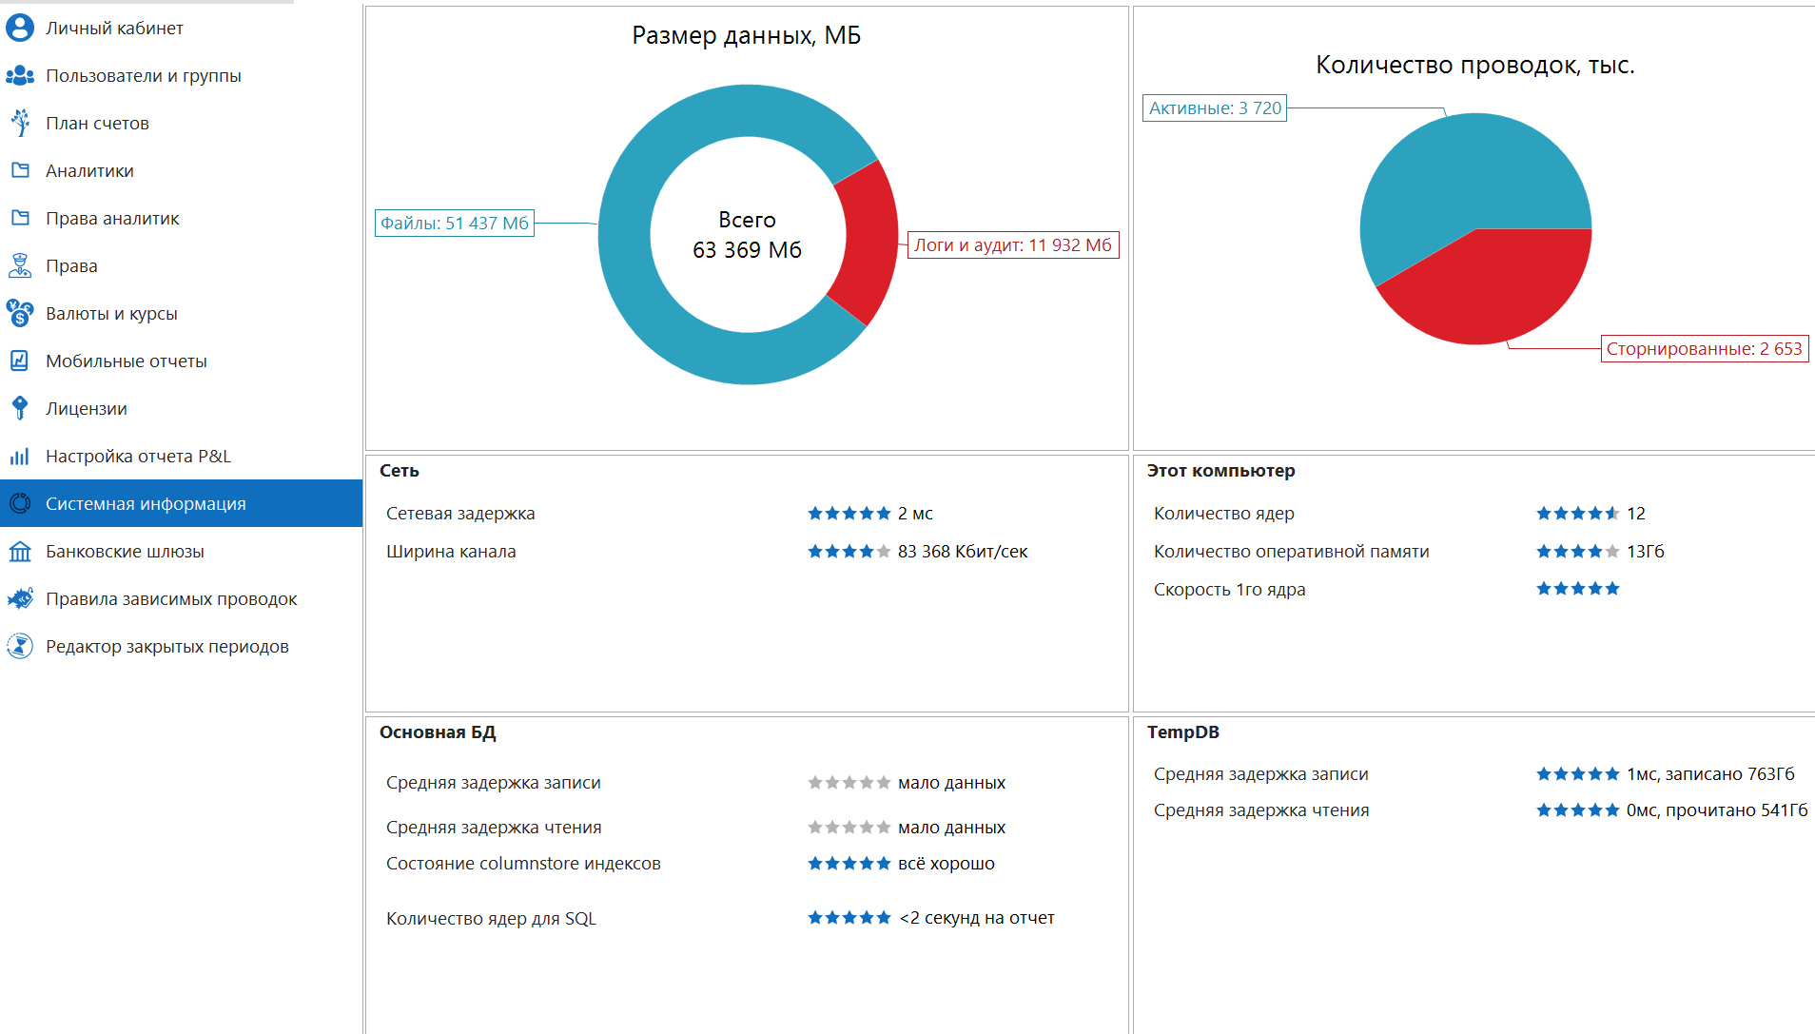
Рисунок 13 – Проверка состояния columnstore индексов

Для перестроения индексов выполните следующие действия:
- На машине с установленным приложением ФинГрад перейдите в папку C:\Program Files (x86)\ФинГрад\SQL и найдите файл IndexDefrag.sql. Скопируйте файл на сервер с установленным MS SQL Management Studio и доступом к базе данных.
- Откройте файл двойным кликом мыши. В открывшемся окне «Connect to Database Engine» выберите сервер и метод аутентификации, при необходимости введите логин и пароль, затем нажмите «Connect» (Рисунок 14).
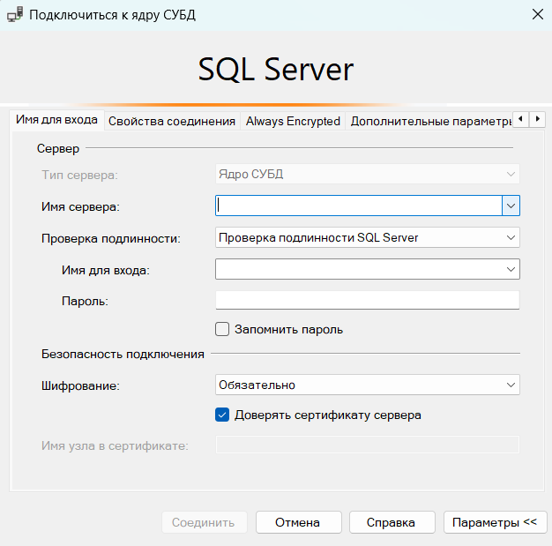
Рисунок 14 – Подключение к SQL Server
- Над окном Обозревателя объектов (Object Explorer) выберите продуктовую базу данных и запустите выполнение скрипта, нажав «Execute» или клавишу F5 (Рисунок 15).

Замечание. Во время перестроения индексов база данных будет недоступна для пользователей. Данную операцию следует выполнять в нерабочее время.
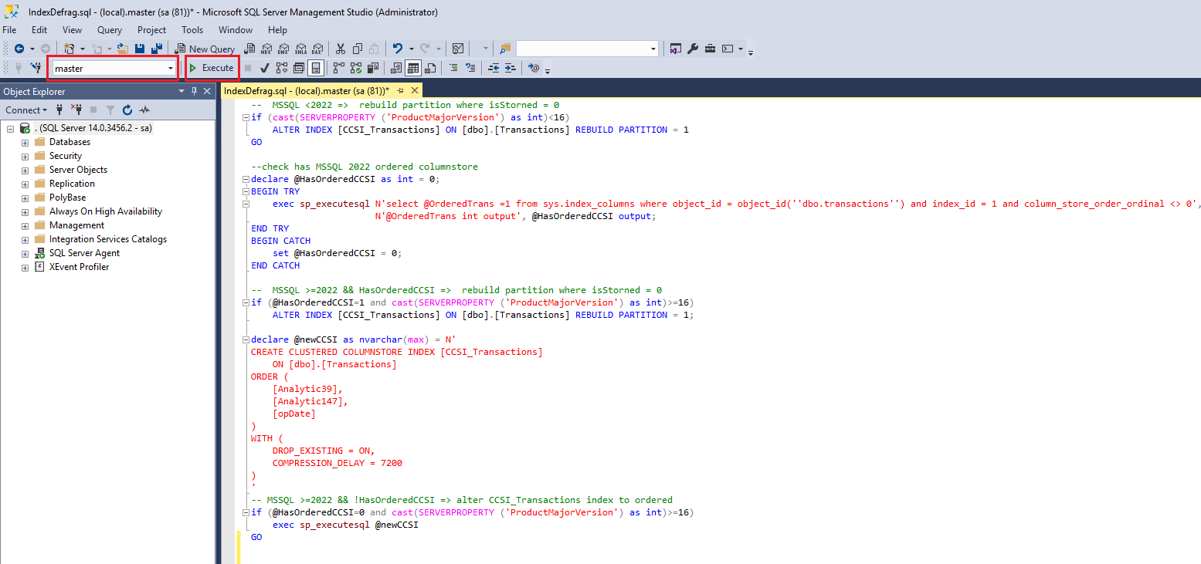
Рисунок 15 – Выполнение скрипта IndexDefrag.sql
- После успешного выполнения в нижней панели отобразится сообщение «Query executed successfully».

Замечание. Если выявится периодичность необходимости перестроения индексов, можно настроить автоматическое выполнения скрипта через агента SQL. Перестраивать индексы чаще раза в неделю в большинстве случаев не требуется.

  - Настройка автоматического импорта
Для настройки автоматического импорта данных в систему ФинГрад необходимо создать задачу в «Планировщике задач» Windows. Задание должно запускаться от пользователя, который является администратором, или от имени Системы.
Рассмотрим автоматический импорт данных в ФинГрад на примере задачи на автоимпорт за 60 дней с запуском от имени Системы.
    - Создание задачи автоимпорта
- Создайте задачу в «Планировщике задач» Windows. Назовите её, например, «Автоимпорт ФинГрад 60 дней».
- Проставьте настройки в соответствии с Рисунок 16:
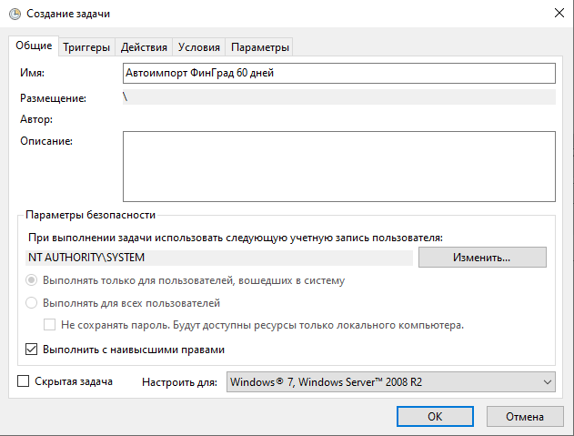
Рисунок 16 – Настройки задачи в «Планировщике задач»
Замечание. При настройке задания от имени пользователя нужно выбрать пункт «Выполнять для всех пользователей».
- Во вкладке «Триггеры» добавьте новый триггер, по которому будет работать импорт (Рисунок 17). Нам нужно, чтобы он проходил ежедневно и запускался в 00:01.
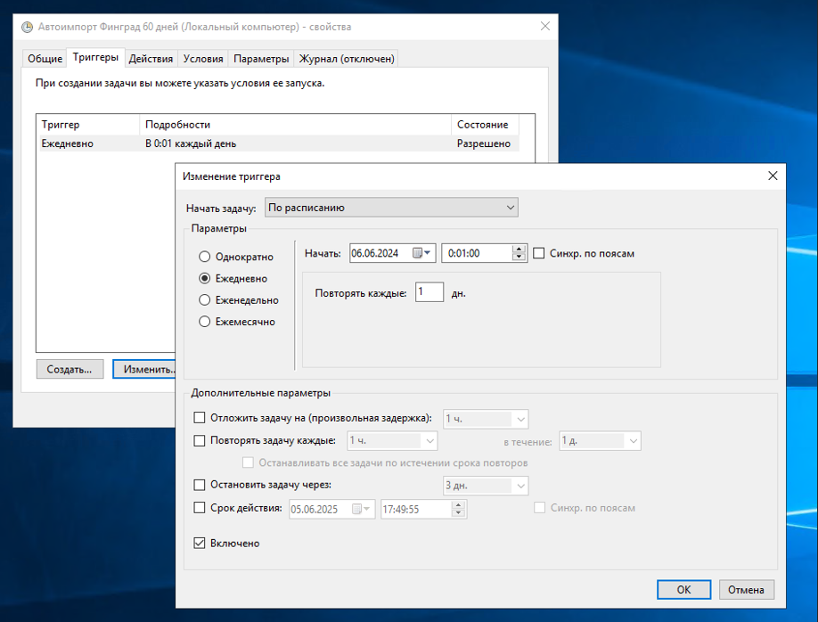
Рисунок 17 – Настройка триггера для автоимпорта
- Во вкладке «Действия» добавьте (Рисунок 18):

- Программа или сценарий
«C:\Program Files (x86)\ФинГрад\Fingrad64\Fingrad64.exe»
- Аргументы
-database=<название БД> -user=AutoImport -password=<пароль пользователя AutoImport> -action=import -datasources=datasources.txt -startdate=-60 -enddate=0
- Рабочая папка
C:\Program Files (x86)\ФинГрад\Fingrad64

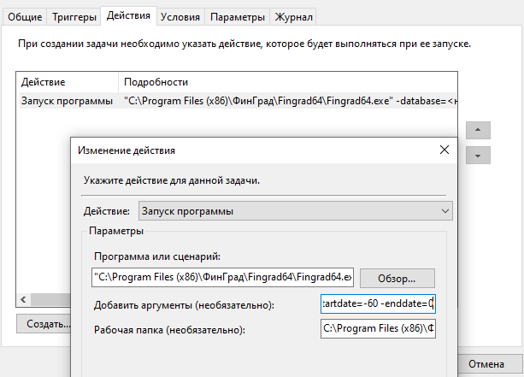
Рисунок 18 – Настройка действия для автоимпорта
- Сохраните изменения.
- В папке C:\Program Files (x86)\ФинГрад\Fingrad64\ создайте текстовый файл с названием datasources.txt. Запишите в него названия импортов из приложения ФинГрад, которые должны запускаться автоматически. Каждое название должно быть записано с новой строки. Во избежание ошибок в написании рекомендуется копировать название из приложения.

    - Проверка корректности автоимпорта
После создания задачи выполните тестовый запуск вручную через «Планировщик задач».
Убедитесь, что данные импортируются корректно, проверив журнал событий в приложении «ФинГрад» (на главном экране «Сервис» → «Журнал событий»).
В случае ошибок проверьте правильность пути к файлу datasources.txt и учетных данных.
  - Информационная безопасность
    - Функции обеспечения информационной безопасности
Для соответствия требованиям к средствам информационной безопасности, в том числе связанных с защитой данных от НСД, Система ФинГрад обеспечивает следующие функции:
- аутентификация и авторизация пользователей;
- аудит действий пользователя;
- разграничение доступа субъектов доступа к объектам доступа;
- ведение каталога пользователей (субъектов) Системы;
- ведение иерархического каталога ролей пользователей;
- просмотр реестра разрешений;
- установление соответствия ролей, разрешений и значений разрешений;
- установление соответствия ролей и пользователей.
Аутентификация и авторизация пользователей осуществляется посредством возможностей Системы. В рамках Системы авторизация и аутентификация осуществляется по логину и паролю на основе учетных данных пользователей, хранящихся в Системе. Также доступна настройка аутентификации в Системе с использованием доменных учетных записей.

7 Рекомендации по резервному копированию базы данных
Рекомендуем ежедневно выполнять резервное копирование базы данных ФинГрад во избежание потери данных в случае естественных или технологических инцидентов, ошибок пользователей и угроз информационной безопасности.
Важно хранить резервные копии в месте, отличном от сервера исходной базы данных, чтобы снизить риск их одновременной потери.
Также важно выполнять offsite backup (удалённое резервное копирование), например, во внешнее облачное хранилище или на флеш-накопитель, не реже одного раза в месяц.
Раз в квартал следует проверять работоспособность резервных копий БД путём их восстановления и попыткой входа через ФинГрад.
Инструкции по созданию полной резервной копии базы данных:
- Microsoft SQL Server: https://learn.microsoft.com/en-us/sql/relational-databases/backup-restore/create-a-full-database-backup-sql-server
- PostgreSQL: https://www.postgresql.org/docs/current/backup.html

8 Рекомендации по мониторингу
Для своевременного выявления проблем рекомендуем настроить мониторинги:
- свободного места на диске у пользователя, который запускает приложение ФинГрад (если ПО установлено локально на компьютере), на терминальном сервере и на сервере СУБД.
Замечание. Для успешного импорта на ПК или в терминальном сервере, на диске должно быть свободно не менее 40ГБ
- свободной оперативной памяти (сервер СУБД и машины, где установлено приложение ФинГрад)
- загрузки процессора на сервере СУБД

